Дедалайн: 22.03 23-59

База данных:

<https://www.w3schools.com/sql/trysql.asp?filename=trysql_insert_colname>

Вид:

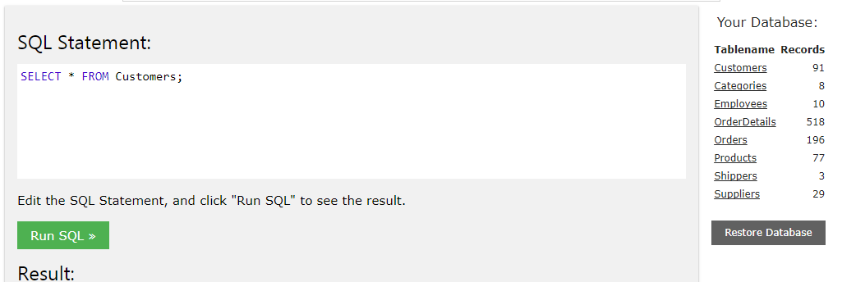

* *SQL Statement* – здесь пишете свой запрос
* *Run Sql* – выполнить запрос
* *Results* – здесь будет отображаться результат вашего запроса
* *Your database* – это ваша текущая база данных со всеми внесенными в нее изменениями (если вы хотите отменить все изменения – просто нажмите на Restore Database).

Схема базы данных, с которой мы будем работать:

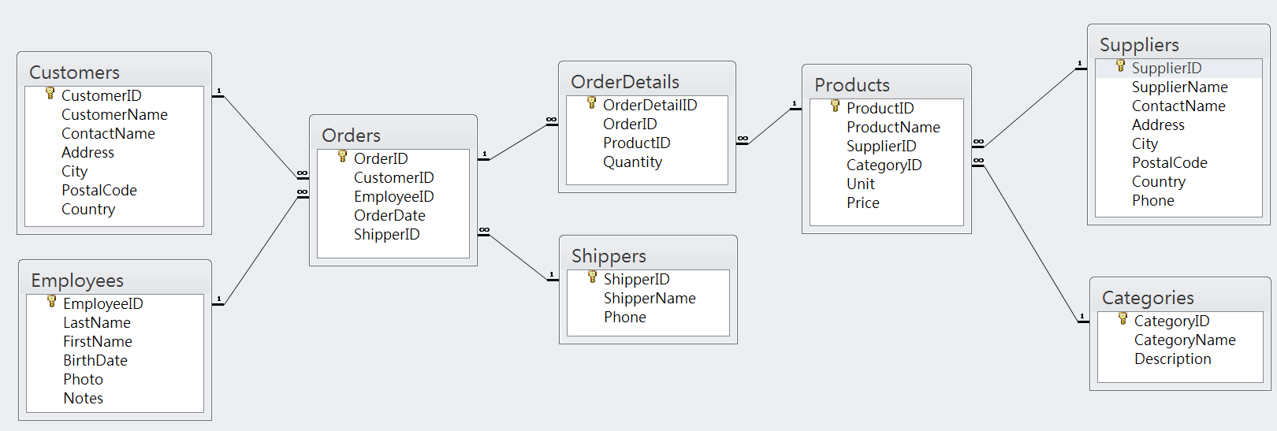

Запросы:

1. Выбрать все записи из таблицы Categories

**Select * from categories;**

1. Выбрать Id и название категорий из таблицы Categories

**SELECT CATEGORYID, CATEGORYNAME FROM [Categories]**

1. Выбрать адреса из таблицы Suppliers

**SELECT ADDRESS FROM [Suppliers]**

1. Отсортировать все продукты по цене в порядке убывания

**SELECT * FROM [PRODUCTS] ORDER BY PRICE DESC**

1. Отсортировать таблицу заказов по CustomerID, а затем по ShipperID в одной запросе

**SELECT * FROM [Orders] ORDER BY CUSTOMERID, SHIPPERID;**

1. Выбрать все продукты, цена которых больше 40 и отсортировать по названию в обратном порядке

**SELECT * FROM [Products] WHERE PRICE > 40 ORDER BY PRODUCTNAME DESC;**

1. Выбрать все продукты, цена которых находится в диапазоне от 20 до 50 и отсортировать по юниту

**SELECT * FROM [Products] WHERE PRICE BETWEEN 20 AND 50;**

1. Выбрать все продукты, цена которых находится в диапазоне от 20 до 100 или CategoryID = 6

**SELECT * FROM [Products] WHERE PRICE BETWEEN 20 AND 50 OR CategoryID = 6;**

1. Выбрать все продукты, цена которых равна 46, 53, 55 (2-мя способами)

**SELECT * FROM [Products] WHERE PRICE IN (46, 53, 55);**

1. Выбрать все продукты, кроме тех, цена которых равна 46, 53, 55

**SELECT * FROM [Products] WHERE NOT PRICE IN (46, 53, 55);**

1. Выбрать все продукты, в имени которых есть сочетание «han»

**SELECT * FROM [Products] WHERE PRODUCTNAME LIKE '%han%';**

1. Вставить одну полную строку в таблицу Shippers

**INSERT INTO Shippers (ShipperID, ShipperName, Phone) VALUES ('5', 'lpv11', '333');**

1. Вставить строку с 2-мя указанными значениями в таблицу Shippers

**INSERT INTO Shippers (ShipperID, ShipperName) VALUES ('6', 'lpv111');**

1. Вставить значения из таблицы Shippers в таблицу Categories

**INSERT INTO categories (CategoryName, Description) SELECT ShipperName, Phone FROM Shippers;**

1. Вставить значения из таблицы Shippers c именем поставщика «Speedy Express» в таблицу Categories

**insert into Categories (Categoryname, description) select ShipperName, Phone FROM Shippers where shippername = 'Speedy Express';**

1. Удалить из таблицы Shippers доставщика с именем «Speedy Express»

**Delete from Shippers where ShipperName = 'Speedy Express';**

1. Удалить продукты, цена которых меньше 50

**delete from products where price < 50;**

1. Удалить все заказы

**delete from products;**

1. Изменить описании категории продукта с названием категории = «Beverages» на любое другое

**UPDATE CATEGORIES SET Description ='lpv' WHERE CategoryName = 'Beverages';**

1. Изменить цену продукта с именем Chais на любую другую

**UPDATE PRODUCTS SET PRICE = 313 WHERE PRODUCTNAME = 'CHAIS';**